СОВЕТ ГРИГОРЬЕВСКОГО СЕЛЬСКОГО ПОСЕЛЕНИЯ
СЕВЕРСКОГО РАЙОНА

РЕШЕНИЕ

«16» сентября 2010г № 52

Об утверждении Положения «О гербе Григорьевского сельского поселения Северского района
Краснодарского края»

В соответствии с законодательством, регулирующим правоотношения в сфере геральдики, статьей 9 Федерального закона от 06.10.2003 года № 131- ФЗ «Об общих принципах организации местного самоуправления в Российской Федерации», Уставом Григорьевского сельского поселения Северского района, Совет Григорьевского сельского поселения РЕШИЛ:
1. Утвердить Положение «О гербе Григорьевского сельского поселения Северского района Краснодарского края» приложение к настоящему решению.
2. Направить настоящее решение главе Григорьевского сельского поселения Северского района для подписания и обнародования.
3. Представить настоящее решение, Положение «О гербе Григорьевского сельского поселения Северского района Краснодарского края» в Геральдический Совет при Президенте Российской Федерации с целью внесения герба в Государственный геральдический регистр Российской Федерации.
4. Контроль за выполнением настоящего решения возложить на администрацию Григорьевского сельского поселения Северского района.
5. Настоящее решение вступает в силу с момента его опубликования, но не ранее внесения герба Григорьевского сельского поселения в Государственный геральдический регистр.

Глава
Григорьевского сельского поселения
Северского района В.Я.Карпенко

ПОЛОЖЕНИЕ
О ГЕРБЕ МУНИЦИПАЛЬНОГО ОБРАЗОВАНИЯ
ГРИГОРЬЕВСКОЕ СЕЛЬСКОЕ ПОСЕЛЕНИЕ
СЕВЕРСКОГО РАЙОНА КРАСНОДАРСКОГО КРАЯ

Настоящим положением устанавливается герб муниципального образования Григорьевское сельское поселение Северского района Краснодарского края (далее – Григорьевское сельское поселение) в качестве официального символа, его описание и порядок использования.

1. Общие положения
1.1. Герб муниципального образования Григорьевское сельское поселение (далее – герб Григорьевского сельского поселения) является официальным символом Григорьевского сельского поселения.
1.2. Герб Григорьевского сельского поселения отражает исторические, культурные, социально-экономические, национальные и иные местные традиции.
1.3. Положение о гербе Григорьевского сельского поселения с приложениями на бумажных и электронных носителях хранится в (архиве) Григорьевского сельского поселения и доступно для ознакомления всем заинтересованным лицам.
1.4. Герб Григорьевского сельского поселения подлежит государственной регистрации в порядке, установленном федеральным законодательством и законодательством Краснодарского края.

2. Геральдическое описание и обоснование символики герба
Григорьевского сельского поселения

2.1. Геральдическое описание герба Григорьевского сельского поселения гласит:
«В зеленом поле волнистая серебряная перевязь, сопровождаемая видимыми сверху золотыми треугольными укреплениями с бастионами заполненными зеленью, и в каждом укреплении - яблоко на черенке с листьями, того же металла».
2.2. Обоснование символики герба Григорьевского сельского поселения.
Серебряная волнистая перевязь – символ протекающей по всей территории поселения реке Шебш, имеющей очень извилистое русло. В 1860 году по обоим берегам этой реки были построены Григорьевское и Ставропольское укрепления (на гербе изображены условными треугольниками с выступами-бастионами на концах), которые были составной частью Шебской кордонной линии. После окончания Кавказской войны в 1864 году отставные солдаты размещавшегося здесь Ставропольского пехотного полка образовали станицы Григорьевская и Ставропольская. Яблоки внутри укреплений – символ последующего устройства на месте этих укреплений 2-х станиц. Основное занятие жителей поселения – производство и переработка плодов и ягод. Символика яблока – символ державы, мира, разума, жизни.
Зеленый цвет символизирует весну, здоровье, природу, надежду.
Серебро – символ чистоты, открытости, божественной мудрости, примирения.
Золото – символ урожая, богатства, стабильности, уважения, солнечного тепла и энергии.
2.3. Авторская группа:
идея герба: Николай Ищенко (ст. Дядьковская), Константин Мочёнов (Химки), Анатолий Раков (Краснодар);
художник и компьютерный дизайн: Ольга Салова (Москва);
обоснование символики: Вячеслав Мишин (Химки).
2.4. Герб Григорьевского сельского поселения может воспроизводиться в многоцветном и одноцветном равно допустимых вариантах. Герб Григорьевского сельского поселения в одноцветном варианте может воспроизводиться с шафировкой (условной штриховкой для обозначения цветов).
2.5. Герб Григорьевского сельского поселения в соответствии с Методическими рекомендациями по разработке и использованию официальных символов муниципальных образований (Раздел 2, Глава VIII, п.п. 45-46), утвержденными Геральдическим советом при Президенте Российской Федерации 28.06.2006 года может воспроизводиться со статусной короной установленного образца.
2.6. Рисунки герба Григорьевского сельского поселения в многоцветном и одноцветном вариантах приводятся в приложениях 1-6 к настоящему Положению, являющихся неотъемлемыми частями настоящего Положения.

3. Порядок воспроизведения и размещения герба
Григорьевского сельского поселения

3.1. Воспроизведение герба Григорьевского сельского поселения, независимо от его размеров и техники исполнения, должно точно соответствовать геральдическому описанию, приведенному в пункте 2.1. настоящего Положения.
3.2. Порядок размещения Государственного герба Российской Федерации, герба Краснодарского края, герба Григорьевского сельского поселения, иных гербов производится в соответствии с федеральным законодательством, законодательством Краснодарского края, регулирующим правоотношения в сфере геральдического обеспечения.
3.3. При одновременном размещении герба Григорьевского сельского поселения и Государственного герба Российской Федерации или герба Григорьевского сельского поселения и герба Краснодарского края, герб Григорьевского сельского поселения располагается справа (размещение гербов: 1-2).
3.4. При одновременном размещении Государственного герба Российской Федерации, герба Краснодарского края и герба Григорьевского сельского поселения, Государственный герб Российской Федерации располагается в центре; слева от Государственного герба Российской Федерации располагается герб Краснодарского края, справа от Государственного герба Российской Федерации располагается герб Григорьевского сельского поселения (размещение гербов: 2-1-3).
3.5. При одновременном размещении четного числа гербов (но более двух), Государственный герб Российской Федерации располагается левее центра; справа от Государственного герба Российской Федерации располагается герб Краснодарского края, слева от Государственного герба Российской Федерации располагается герб Григорьевского сельского поселения; справа от герба Краснодарского края и слева от герба Григорьевского сельского поселения равномерно располагаются гербы иных субъектов Российской Федерации, муниципальных образований, эмблемы, геральдические знаки общественных объединений, предприятий, учреждений или организаций (размещение гербов: 5-3-1-2-4-6).
3.6. При одновременном размещении нечетного числа гербов (но более трех), Государственный герб Российской Федерации располагается в центре; слева от Государственного герба Российской Федерации располагается герб Краснодарского края, справа от Государственного герба Российской Федерации располагается герб Григорьевского сельского поселения; слева от герба Краснодарского края и справа от герба Григорьевского сельского поселения равномерно располагаются гербы иных субъектов Российской Федерации, муниципальных образований, эмблемы, геральдические знаки общественных объединений, предприятий, учреждений или организаций (расположение гербов: 6-4-2-1-3-5-7).
3.7. Расположение гербов, установленное в пунктах 3.3. – 3.6. указано «от зрителя».
3.8. Размер герба Григорьевского сельского поселения не может превышать размеры Государственного герба Российской Федерации, герба Краснодарского края, гербов иных субъектов Российской Федерации, муниципальных образований.
3.9. Высота размещения герба Григорьевского сельского поселения не может превышать высоту размещения Государственного герба Российской Федерации, герба Краснодарского края, гербов иных субъектов Российской Федерации, муниципальных образований.
3.10. Государственный герб Российской Федерации, герб Краснодарского края, герб Григорьевского сельского поселения должны быть выполнены в единой технике.
3.11. Порядок изготовления, хранения и уничтожения герба, а также бланков, печатей и иных носителей изображения герба Григорьевского сельского поселения устанавливается решением Администрации Григорьевского сельского поселения.

4. Порядок использования герба
Григорьевского сельского поселения

4.1. Герб Григорьевского сельского поселения в многоцветном варианте размещается:
1) на вывесках, фасадах зданий органов местного самоуправления, муниципальных предприятий и учреждений, необходимых для осуществления полномочий по решению вопросов местного значения Григорьевского сельского поселения;
2) в залах заседаний органов местного самоуправления Григорьевского сельского поселения;
3) в кабинетах главы Григорьевского сельского поселения, выборных должностных лиц местного самоуправления Григорьевского сельского поселения, главы администрации Григорьевского сельского поселения.
4.2. Герб Григорьевского сельского поселения в многоцветном варианте может размещаться:
1) в кабинетах руководителей структурных подразделений администрации Григорьевского сельского поселения и их заместителей, первых заместителей, заместителей главы администрации Григорьевского сельского поселения, руководителей отраслевых, структурных подразделений администрации Григорьевского сельского поселения, руководителей муниципальных предприятий и их заместителей, учреждений и организаций;
2) на форме спортивных команд и отдельных спортсменов, представляющих Григорьевское сельское поселение.
3) на пассажирском транспорте и другом имуществе, предназначенном для транспортного обслуживания населения Григорьевского сельского поселения;
4) в заставках местных телевизионных программ;
5) на официальном сайте органов местного самоуправления Григорьевского сельского поселения в сети Интернет;
6) на стелах, указателях, знаках, обозначающих границу Григорьевского сельского поселения при въезде на территорию Григорьевского сельского поселения и выезде из нее.
4.3. Герб Григорьевского сельского поселения (в многоцветном или одноцветном вариантах) может воспроизводиться:
1) на бланках Главы Григорьевского сельского поселения;
2) на бланках Главы администрации Григорьевского сельского поселения;
3) на бланках администрации Григорьевского сельского поселения;
4) на бланках Совета Григорьевского сельского поселения;
5) на бланках депутатов Григорьевского сельского поселения;
6) на бланках Избирательной комиссии Григорьевского сельского поселения
7) на бланках должностных лиц органов местного самоуправления Григорьевского сельского поселения;
8) на бланках иных муниципальных правовых актов;
9) на бланках удостоверений лиц, осуществляющих службу на должностях в органах местного самоуправления, муниципальных служащих, депутатов Совета Григорьевского сельского поселения, членов иных органов местного самоуправления, служащих (работников) муниципальных предприятий, учреждений и организаций;
10) на бланках удостоверений к знакам различия, знакам отличия, установленных муниципальными правовыми актами;
4.4 Герб Григорьевского сельского поселения (в многоцветном или одноцветном варианте) может воспроизводиться:
1) на визитных карточках лиц, осуществляющих службу на должностях в органах местного самоуправления, муниципальных служащих, депутатов Совета Григорьевского сельского поселения, членов иных органов местного самоуправления; служащих (работников) муниципальных предприятий, учреждений и организаций;
2) на знаках различия, знакам отличия, установленных муниципальными правовыми актами;
3) на официальных периодических печатных изданиях, учредителями которых являются органы местного самоуправления Григорьевского сельского поселения, предприятия, учреждения и организации, находящиеся в муниципальной собственности Григорьевского сельского поселения, муниципальные унитарные предприятия Григорьевского сельского поселения;
4) на конвертах, открытках, приглашениях, календарях, а также на представительской продукции (значки, вымпелы, буклеты и иная продукция) органов местного самоуправления и муниципальных органов Григорьевского сельского поселения.
4.5. Герб Григорьевского сельского поселения (в многоцветном или одноцветном варианте) может быть использован в качестве геральдической основы для разработки наград и почетных званий Григорьевского сельского поселения.
4.6. Многоцветное воспроизведение герба Григорьевского сельского поселения может использоваться при проведении:
1) протокольных мероприятий;
2) торжественных мероприятий, церемоний с участием должностных лиц органов государственной власти области и государственных органов области, главы Григорьевского сельского поселения, официальных представителей Григорьевского сельского поселения;
3) иных официальных мероприятий.
4.7. Изображение герба Григорьевского сельского поселения в одноцветном варианте помещается на гербовых печатях органов местного самоуправления; предприятий, учреждений и организаций, находящихся в муниципальной собственности.
4.8. Использование герба Григорьевского сельского поселения или его воспроизведение в случаях, не предусмотренных пунктами 4.1. – 4.7. настоящего Положения, является неофициальным использованием герба Григорьевского сельского поселения.
4.9. Использование герба Григорьевского сельского поселения или его воспроизведение в случаях, не предусмотренных пунктами 4.1. – 4.7. настоящего Положения, осуществляется по согласованию с администрацией Григорьевского сельского поселения, в порядке, установленном решением Администрации Григорьевского сельского поселения.

5. Контроль и ответственность за нарушение
настоящего Положения

5.1. Контроль соблюдения установленных настоящим Положением норм возлагается на управление делами администрации Григорьевского сельского поселения.
5.2. Ответственность за искажение рисунка герба, установленного настоящим Положением несет исполнитель допущенных искажений.
5.3. Нарушениями норм воспроизведения и использования герба Григорьевского сельского поселения являются:
1) использование герба Григорьевского сельского поселения, в качестве геральдической основы гербов и флагов общественных объединений, муниципальных унитарных предприятий, муниципальных учреждений, организаций независимо от их организационно-правовой формы;
2) использование в качестве средства визуальной идентификации и рекламы товаров, работ и услуг, если реклама этих товаров, работ и услуг запрещена или ограничена в соответствии с федеральным законодательством.
3) искажение рисунка герба, установленного в пункте 2.1. части 2 настоящего Положения;
4) использование герба Григорьевского сельского поселения или его воспроизведение с нарушением норм, установленных настоящим Положением;
5) воспроизведение герба Григорьевского сельского поселения с искажением или изменением композиции или цвета, выходящим за пределы геральдически допустимого;
6) надругательство над гербом Григорьевского сельского поселения или его воспроизведением, в том числе путем нанесения надписей, рисунков оскорбительного содержания, использования в оскорбляющем нравственность качестве;
7) умышленное повреждение герба Григорьевского сельского поселения.
5.4. Производство делам об административных правонарушениях, предусмотренных пунктом 5.3., осуществляется в порядке, установленном Кодексом Российской Федерации об административных правонарушениях.

6. Заключительные положения

6.1. Внесение в композицию герба Григорьевского сельского поселения каких-либо изменений допустимо в соответствии с законодательством, регулирующим правоотношения в сфере геральдического обеспечения.
6.2. Право использования герба Григорьевского сельского поселения, с момента утверждения его Советом депутатов в качестве официального символа, принадлежит органам местного самоуправления Григорьевского сельского поселения.
6.3. Герб Григорьевского сельского поселения, с момента утверждения его Советом депутатов в качестве официального символа, согласно части Четвертой Гражданского кодекса Российской Федерации «Об авторском праве и смежных правах», авторским правом не охраняется.
6.5. Настоящее Положение вступает в силу со дня его официального опубликования.

Приложения:
1. Многоцветный рисунок герба Григорьевского сельского поселения на 1 л. в 1 экз.;
2. Одноцветный рисунок герба Григорьевского сельского поселения на 1 л. в 1 экз.;
3. Одноцветный рисунок герба Григорьевского сельского поселения, выполненный с шафировкой на 1 л. в 1 экз.;
4. Многоцветный рисунок герба Григорьевского сельского поселения с короной на 1 л. в 1 экз.;
5. Одноцветный рисунок герба Григорьевского сельского поселения с короной на 1 л. в 1 экз.;
6. Одноцветный рисунок герба Григорьевского сельского поселения с короной, выполненный с шафировкой на 1 л. в 1 экз.;

Глава
Григорьевского сельского поселения
Северского района
В.Я.Карпенко

Принято решением
Совета Григорьевского сельского поселения от 16.09.2010 № 52

Приложение №1
к Положению «О гербе Григорьевского
сельского поселения Северского района»
решение Совета Григорьевского
сельского поселения от 16.09.2010 № 52

МНОГОЦВЕТНЫЙ РИСУНОК
ГЕРБА ГРИГОРЬЕВСКОГО СЕЛЬСКОГО ПОСЕЛЕНИЯ
СЕВЕРСКОГО РАЙОНА КРАСНОДАРСКОГО КРАЯ
(гербовый щит)

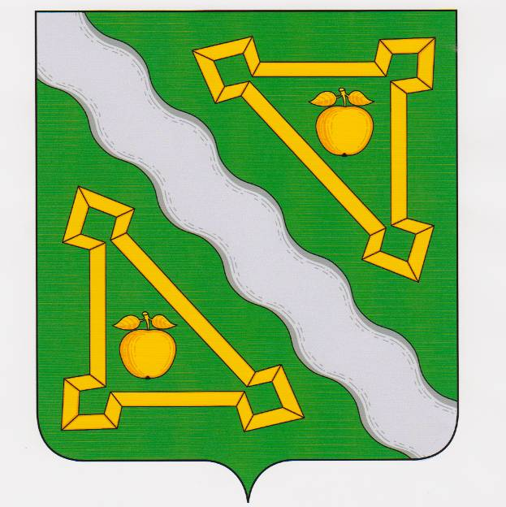

Приложение №2
к Положению «О гербе Григорьевского
сельского поселения Северского района»
решение Совета Григорьевского
сельского поселения от 16.09.2010 № 52

ОДНОЦВЕТНЫЙ РИСУНОК ГЕРБА
ГРИГОРЬЕВСКОГО СЕЛЬСКОГО ПОСЕЛЕНИЯ
СЕВЕРСКОГО РАЙОНА
КРАСНОДАРСКОГО КРАЯ
(гербовый щит)
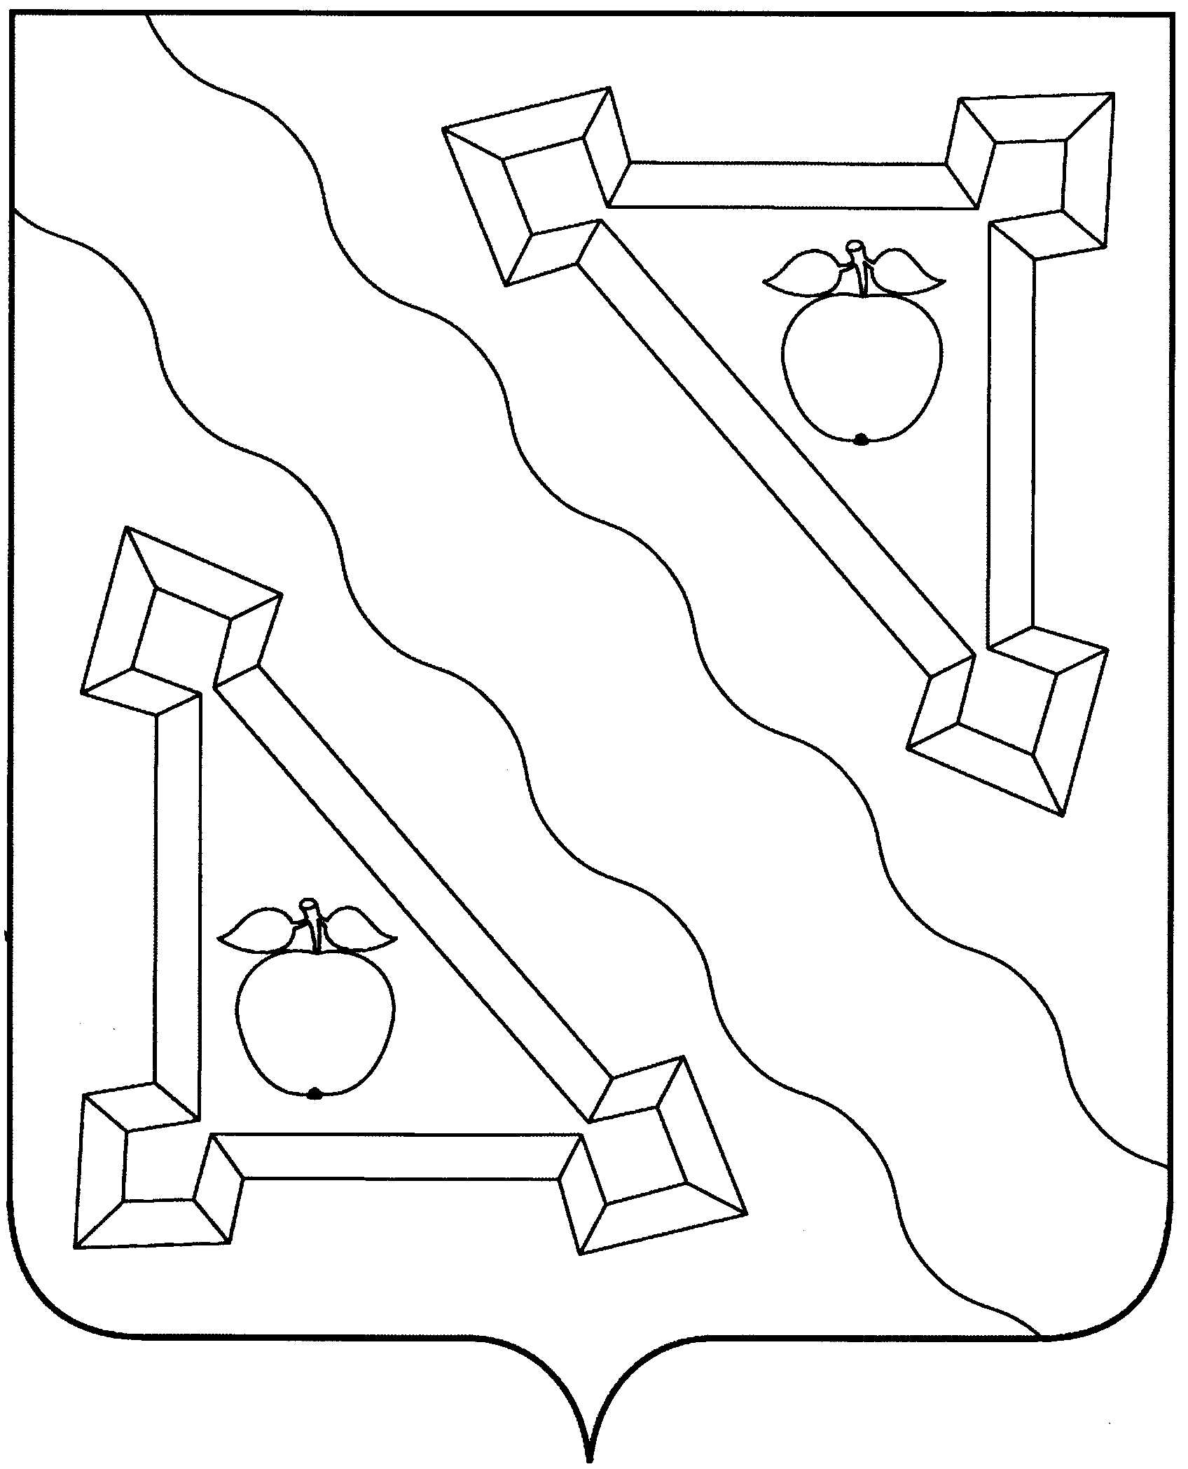

Приложение №3
к Положению «О гербе Григорьевского
сельского поселения Северского района»
решение Совета Григорьевского
сельского поселения от 16.09.2010 № 52

ОДНОЦВЕТНЫЙ РИСУНОК С УСЛОВНОЙ
ШТРИХОВКОЙ Д/\Я ОБОЗНАЧЕНИЯ ЦВЕТА ГЕРБА
ГРИГОРЬЕВСКОГО СЕЛЬСКОГО ПОСЕЛЕНИЯ
СЕВЕРСКОГО РАЙОНА
КРАСНОДАРСКОГО КРАЯ
(гербовый щит)
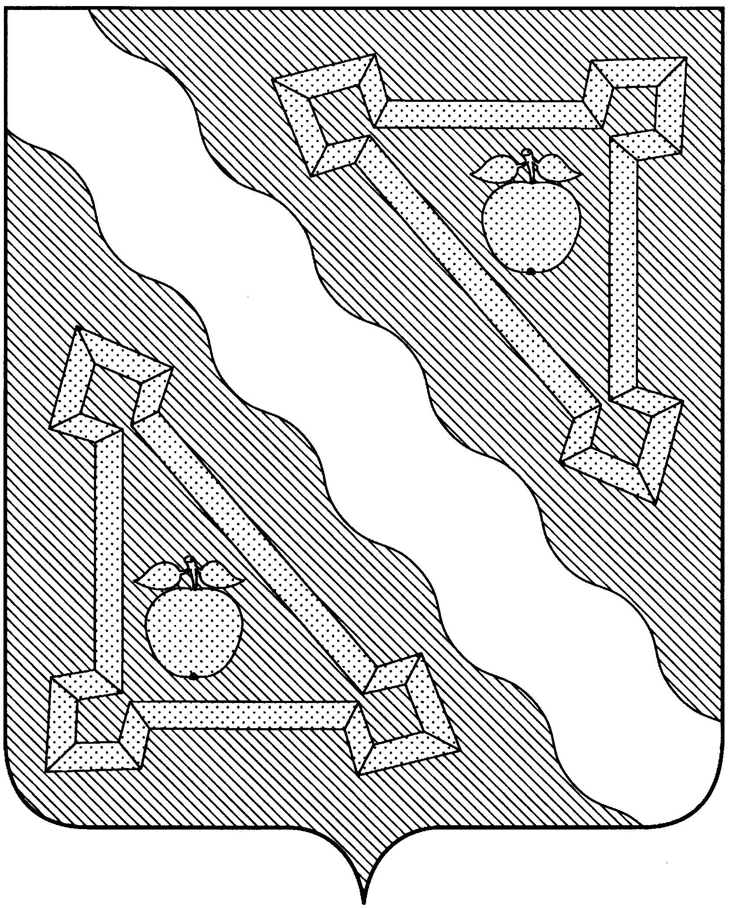

Приложение №4
к Положению «О гербе Григорьевского
сельского поселения Северского района»
решение Совета Григорьевского
сельского поселения от 16.09.2010 № 52

МНОГОЦВЕТНЫЙ РИСУНОК
ГЕРБА ГРИГОРЬЕВСКОГО СЕЛЬСКОГО ПОСЕЛЕНИЯ
СЕВЕРСКОГО РАЙОНА КРАСНОДАРСКОГО КРАЯ
(коронованный щит)

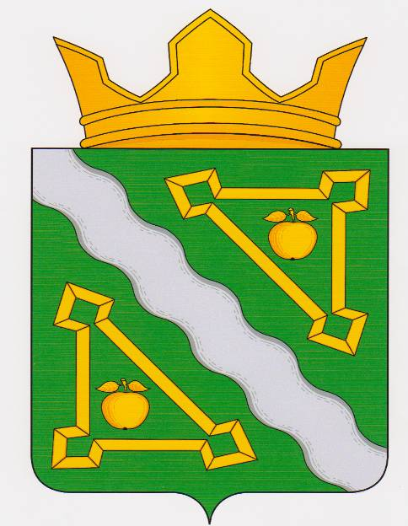

Приложение №5
к Положению «О гербе Григорьевского
сельского поселения Северского района»
решение Совета Григорьевского
сельского поселения от 16.09.2010 № 52

ОДНОЦВЕТНЫЙ РИСУНОК ГЕРБА
ГРИГОРЬЕВСКОГО СЕЛЬСКОГО ПОСЕЛЕНИЯ
СЕВЕРСКОГО РАЙОНА
КРАСНОДАРСКОГО КРАЯ
(коронованный щит)
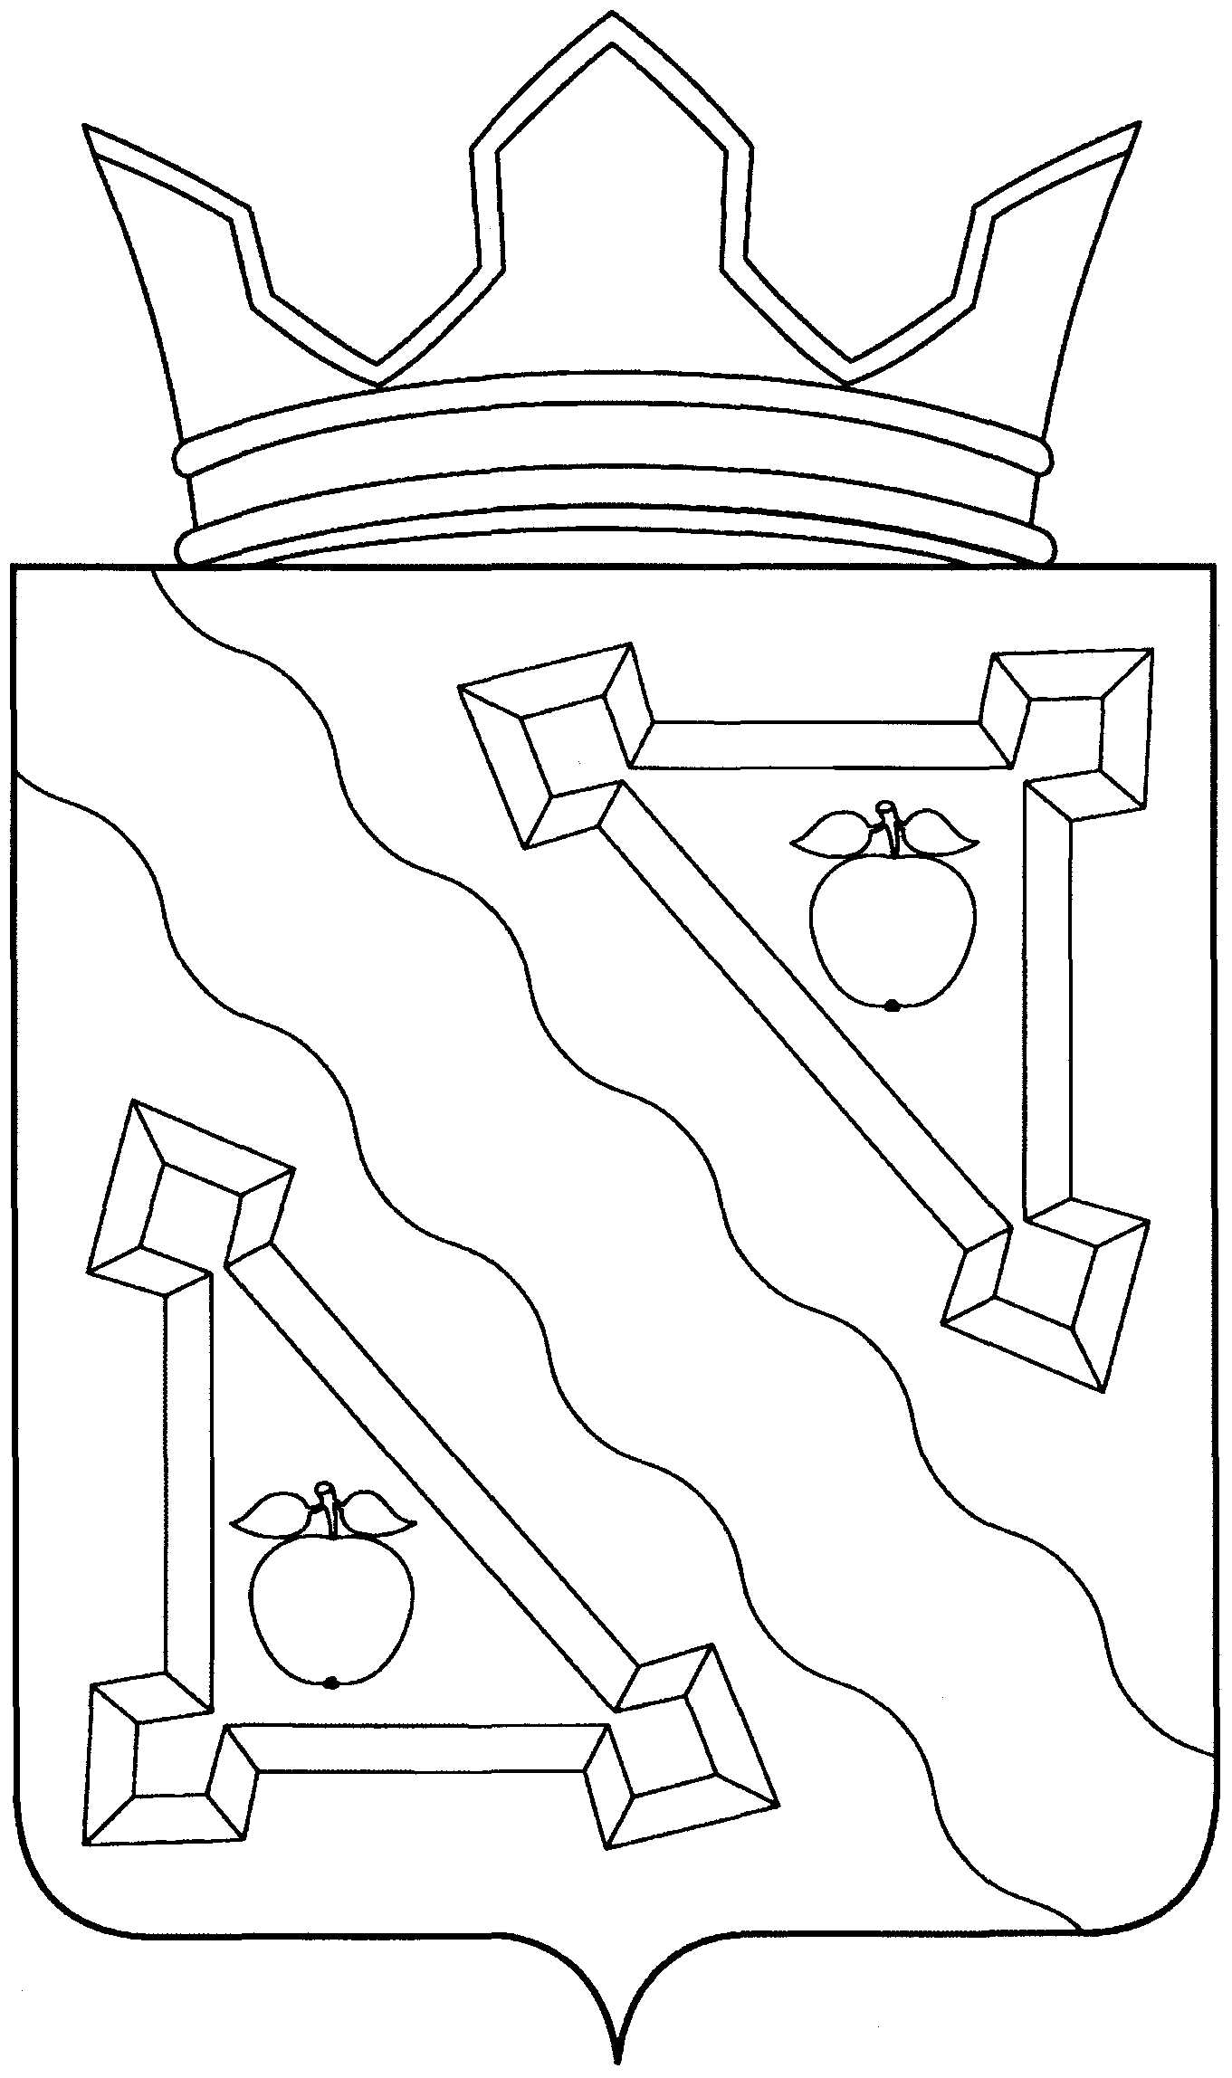

Приложение №6
к Положению «О гербе Григорьевского
сельского поселения Северского района»
решение Совета Григорьевского
сельского поселения от 16.09.2010 № 52

ОДНОЦВЕТНЫЙ РИСУНОК С УСЛОВНОЙ
ШТРИХОВКОЙ ДЛЯ ОБОЗНАЧЕНИЯ ЦВЕТА ГЕРБА
ГРИГОРЬЕВСКОГО СЕЛЬСКОГО ПОСЕЛЕНИЯ
СЕВЕРСКОГО РАЙОНА
КРАСНОДАРСКОГО КРАЯ
(коронованный щит)
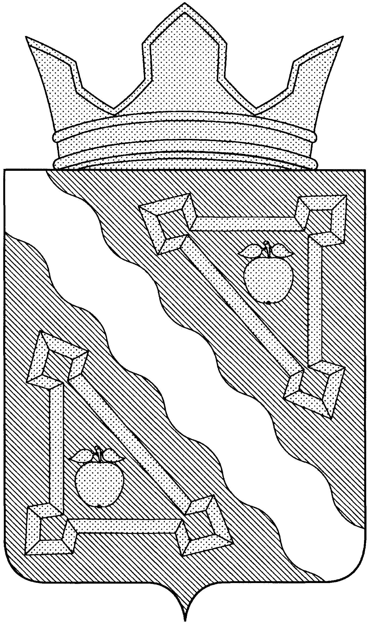

размещение гербов: 1 герб РФ или Краснодарского края - 2 герб поселения, где цифровые обозначения указывают на степень почетности места размещения герба при взгляде от зрителя.

